CARTA DE SERVIÇOS
AO CIDADÃO



Prefeitura Municipal de Maximiliano de Almeida - RS

Rua José Bonifácio, 340 – Centro – Maximiliano de Almeida – CEP: 99890-000

OUVIDORIA
Maximiliano de Almeida – RS
Instituída em Setembro de 2019.

ADMINISTRAÇÃO MUNICIPAL -2025 A 2028
Prefeito Municipal
André Fernando Zucunelli
Vice Prefeito
Claudio José Peliser

APRESENTAÇÃO

A Carta de Serviços ao Cidadão está prevista no art. 7º da Lei nº 13.460, de 26 de junho de 2017 e tem por objetivo informar o usuário sobre os serviços oferecidos pelos órgãos públicos e orientar os cidadãos sobre as formas de acessá-los.
Através disso, a referida ferramenta proporciona, à comunidade, possibilidades efetivas de participação, proteção e defesa dos direitos dos usuários dos serviços públicos prestados direta ou indiretamente pela administração pública.
A Carta de Serviços destina-se a todos os cidadãos usuários dos serviços públicos municipais.

➡ 1 - OUVIDORIA DA PREFEITURA MUNICIPAL

A Ouvidoria da Prefeitura Municipal de Maximiliano de Almeida foi instituída através da Lei Municipal Nº 980/2019, de 09 de Setembro de 2019 e é o canal de comunicação direta entre o cidadão e o Poder Executivo Municipal.
São competências da Ouvidoria: receber as manifestações dos cidadãos e respondê-las, cobrar internamente as repostas demandadas pelo cidadão, oferecer canais de comunicação de fácil acesso da população, propor mudanças considerando as manifestações recebidas dos cidadãos, entre outras.

➡ 2 – SERVIÇOS OFERECIDOS

A Ouvidoria tem a responsabilidade de receber, analisar, encaminhar e acompanhar as manifestações da sociedade civil.
Classificação das manifestações: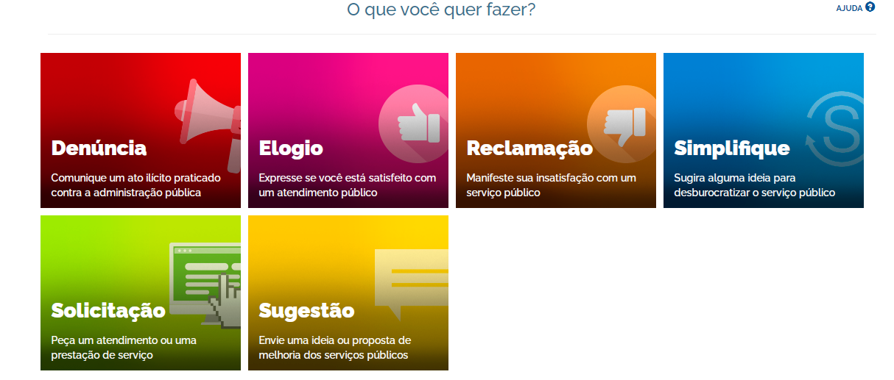

➡ Denúncia: comunicar a ocorrência de ato ilícito ou irregularidade cuja solução dependa da atuação da Prefeitura Municipal;
➡ Elogio: demonstração de apreço, reconhecimento ou satisfação pelo serviço ou relativo às pessoas que participaram do serviço/atendimento;
➡ Reclamação: manifestação de desagrado ou protesto sobre um serviço prestado, ação ou omissão da administração ou de servidor/colaborador da Prefeitura Municipal;
➡ Simplifique: através desta opção o cidadão poderá apresentar uma proposta de melhoria na prestação de um serviço público, por meio deste formulário próprio;
➡ Solicitação: requerimento para adoção de providência ou serviço;
➡ Sugestão: proposição de ideia ou formulação de proposta de aprimoramento de políticas e serviços prestados pela Prefeitura Municipal.

➡ 3 – FORMAS DE PRESTAÇÃO DE SERVIÇO

O cidadão interessado em apresentar alguma manifestação à Ouvidoria poderá utilizar os meios a seguir especificados:
➡ Sistema Fala.BR município, disponibilizado no site da Prefeitura Municipal ouvidoria@maximilianodealmeida.rs.gov.br através do link Ouvidoria;
➡ Atendimento presencial, na Prefeitura Municipal situada na Rua José Bonifácio, 340 – centro de Maximiliano de Almeida, em horário de atendimento de segunda à sexta-feira (8h as 11h30 e das 13h30 as 17h), mediante preenchimento do seguinte requerimento:

➡ Atendimento por telefone, através do número (54) 3397-1366.

➡ 4 – RESPOSTAS AO CIDADÃO

As respostas às solicitações serão encaminhadas, preferencialmente, pelo Sistema de Ouvidorias Fala.BR, ou ainda, pelos mesmos canais utilizados pelo cidadão no momento do envio da manifestação. No ato da manifestação, o cidadão receberá um número de protocolo, o qual deverá ser utilizado quando da consulta da manifestação.

➡ 5 – PRAZO PARA APRESENTAÇÃO DE RESPOSTAS

A Ouvidoria encaminhará resposta ao cidadão no prazo máximo de 30 (trinta) dias úteis. Em caso de questões complexas, tal prazo poderá ser prorrogado por igual período.

IMPORTANTE:

As manifestações recebidas na Ouvidoria da Prefeitura Municipal de Maximiliano de Almeida, serão tratadas em consonância com as exigências contidas na legislação vigente, assegurada a proteção às informações pessoais, quando a divulgação não for expressamente autorizada.

OUTROS CONTATOS:

ouvidoria@maximilianodealmeida.rs.gov.br

